截止2017年1月12日A9还存在的问题需修正

问题1：系统里面的网络接口1对应硬件上的网络接口2，需要调整一下。

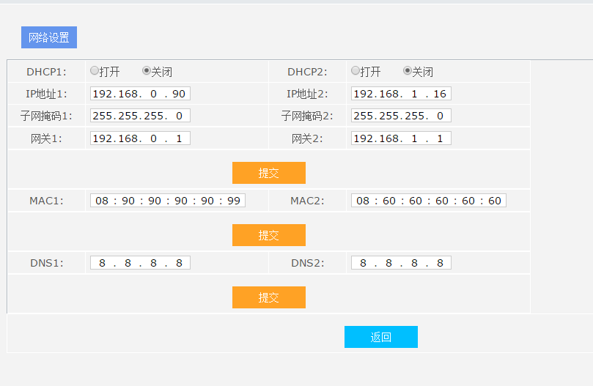

问题2：门磁报警类型会显示“未知”

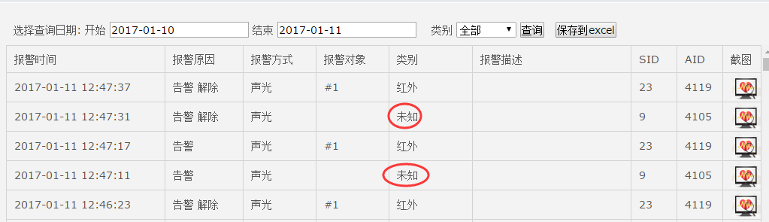

问题3：设备配置里面的“DO COM4设置”名称需修改为“DO/AI设置”

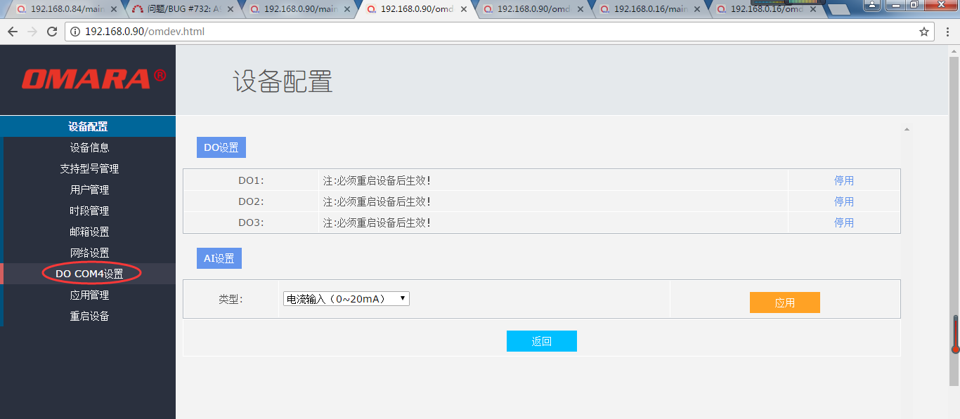

问题4：蓄电池内阻告警没法体现单节电池告警（简报不完整）

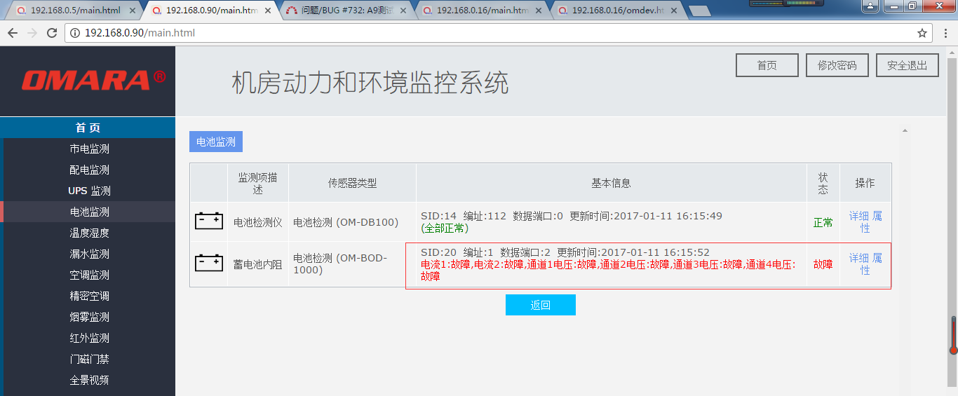

问题5：AI告警无具体内容（无简报，无报警描述）



问题6：AI短信电话告警功能无效，勾选了短信、电话但无效。

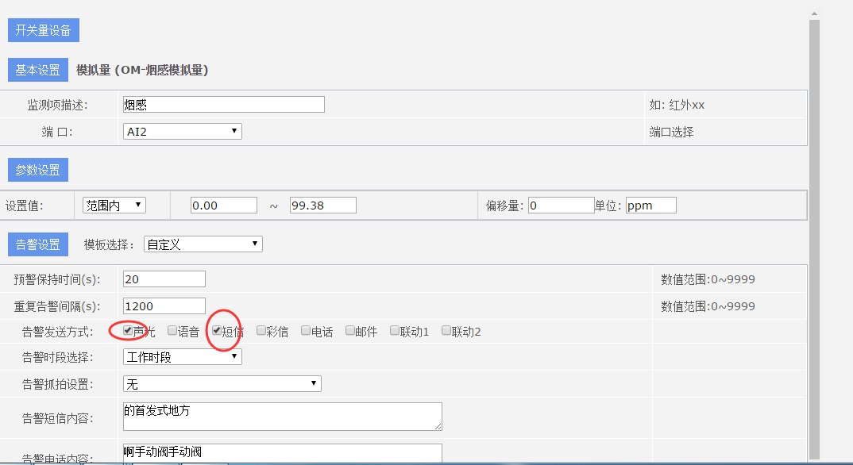

问题6：开关量设备报警无简报（报警描述无），之前的系统开关量是有简报的。

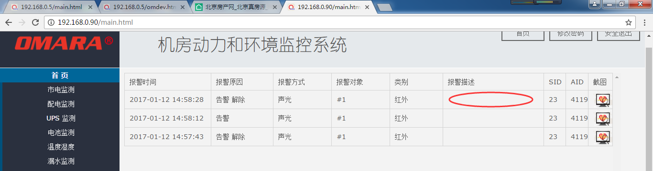

问题7：3D界面告警等级优先权不清晰

比如：当配置3个温湿度时， 1号温湿度（告警） 2号温湿度（故障）3号温湿度（正常）

首页却显示温度湿度（正常）

